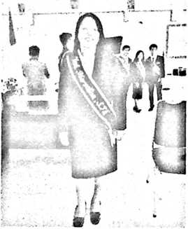
CURRICULUM VITAE
Yesti Marselina, dilahirkan di Dusun
Kondosapata, Desa Tobadak, Kecamatan Tobadak,
Kabupatan Mamuju Tengah, pada tanggal 02 September
1997. Merupakan anak pertama dari lima bersaudara.
Anak dari bapak Yohanes dan ibu Tabitha.
Penulis menyelesaikan pendidikan di Sekolah Dasar Negeri Kondosapata
pada tahun 2008. Penulis melanjutkan pendidikan sekolah menengah pertama di
SMP Negeri 1 Sesena Padang pada tahun 2011, kemudian melanjutkan
pendidikan Sekolah Menengah Atas di SMA Negeri 1 Tobadak pada tahun 2012
dan selesai pada tahun2015 di SMA Negeri 1 Topoyo. Selanjutnya penulis
melanjutkan pendidikan di Perguruan Tinggi, tepatnya di Sekolah Tinggi Agama
Kristen Negeri (STAKN), yang di kenal sekarang dengan nama 1AKN (Institut
Agama Kristen Negeri) Toraja. Penulis mengambil program studi Teologi Kristen.
51

